**5 клас**

**Математика**

**Перейти за посиланням** [**https://meet.google.com/wcb-yfcz-ikb**](https://meet.google.com/wcb-yfcz-ikb) **о 12:15**

***3 травня***

***Класна робота***

***ТЕМА:*** *Множення десяткових дробів*

***Завдання:***

***- розглянути і записати властивості множення десяткових дробів:***

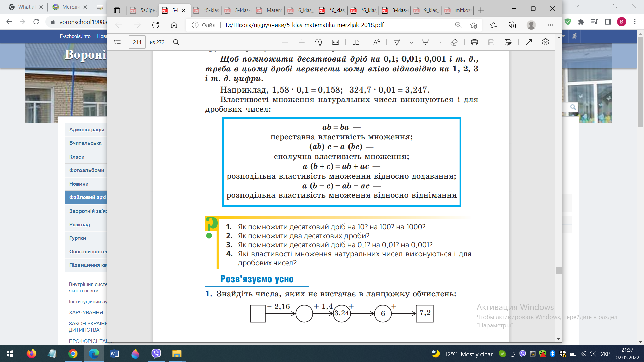

*- повторити п. 34;*

*- виконати №№ 932 (1,2), 934 (1, 2, 6, 9), 936 (1,2).*